Учитель МБОУ СОШ с. Красное: Шуринова Людмила Владимировна
Внеклассное мероприятие на тему « Байкал»
Класс: 8
Форма проведения: игра - викторина
Оборудование: кейс - письмо, презентация, карточки, листы - ответы
Цель: актуализировать и расширить знания учащихся об особенностях природы и уникальности озера Байкал.
Задачи:
Обучающая: повторить и расширить знания учащихся об озере Байкал
Развивающая: развивать экологическую культуру учащихся, творческую инициативу учащихся, логическое мышление, креативный подход к решению заданий, внимательность при выполнении заданий.
Воспитывающая: воспитывать культуру безопасного поведения на природе и бережное отношение к природным объектам России Всемирного Наследия ЮНЕСКО
Литература: Митрофанов И.В. Тематические игры по географии (методика проведения, игр, вопросы, задания, ключи). М. - : ТЦ Сфера, 2002. – 112с.
Ход мероприятия
I. Вводная часть.
Перед вами на слайде №1 изображен природный объект России, расположенный на территории нашей страны, занесен в список Всемирного Наследия ЮНЕСКО?
Как называется данный природный объект? ( Озеро Байкал)
Чем это озеро знаменито озеро Байкал? (является самым глубоким озером мира)
Сегодня мы с вами совершим путешествие по Байкалу и выявим самого лучшего знатока уникальности данного озера.
II. Основная часть
Ваша работа будет оцениваться баллами. Ваша задача получить максимальный балл среди всех участников, и вы станете знатоком данного природного объекта.
- Этап «Картограф»
Перед вами контурная карта Байкала выполните задание. За правильно выполненное задание участник получает 3 балла. Оценивать правильность выполнения будут эксперты. ( Заранее подготовленные учащиеся)
Карточка №1
Задание: подпишите название указанных объектов: р. Лена, р. Ангара, р. Селенга, г. Иркутск, г. Улан – Удэ.

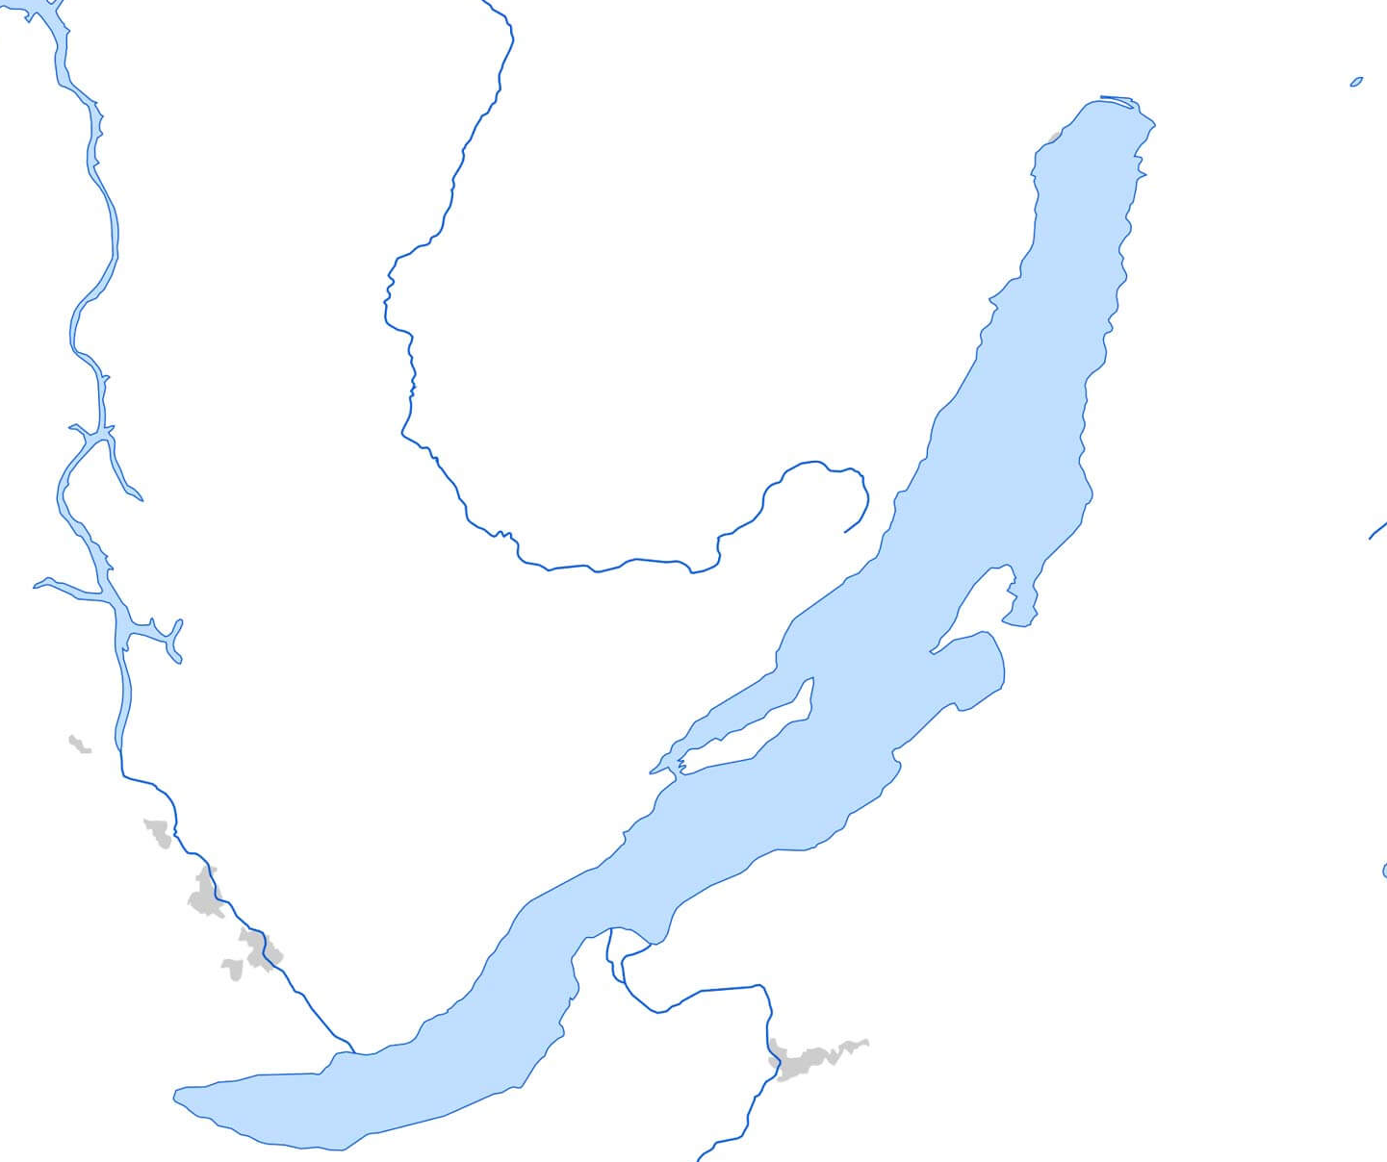
Город…….
Река ……
Город …
Река ……
Река….

Правильный ответ на слайде №2

2. Этап «Кейс – письмо»
На ваших партах лежит кейс – письмо. Вы должны внимательно прочитать кейс – письмо и выполнить задания. Каждый правильный ответ оценивается 1 баллом.

Кейс - письмо на тему « Озеро Байкал»
Задание: прочитайте текст и выделите, подчеркните предложения с ошибками и исправьте их.

Байкал расположен в центре Азии, на юге Западной Сибири, между Иркутской областью и Республикой Бурятии. Протяженность Байкала с юго-запада на северо-восток -636 км.
Считается, что озеро Байкал - самое древнее озеро на Земле. Некоторые учёные утверждают, что ему около 20-25 миллионов лет. А ещё это самое глубокое озеро в мире (1470м).
Общая площадь Байкала - около 31 500 тысяч квадратных километров. Она равна площади отдельного государства, например, Бельгии со всеми ее городами.
Байкал со всех сторон окружен горами и горными хребтами. На
западной стороне Байкала расположен Байкальский хребет, на северной стороне переходит в Приморский хребет. Восточный берег с юга окружен хребтом Хамар-Дабан, который отходит от Саянских гор. А вдоль северной части тянется Баргузинский хребет, вершины которого достигают 2300-2600 м. На Байкале много островов, мысов, а крупнейший полуостров - это Святой Нос.
В средней части озера Байкал находится самый крупный остров - Ярки.
Байкальская вода пресная, чистая и прозрачная. Весной можно увидеть даже то, что находится на глубине 40 метров. Это объясняется тем, что вода по своему составу близка к дистиллированной (самой очищенной). Когда-то вода из озера Байкал считалась целебной.
Одна из особенностей озера - необычайное разнообразие животного и растительного мира окружающей природы. Множество обитающих в озере животных и растений являются эндемиками.
В Байкале обитают 52 вида рыб, из них 27 видов рыб Байкала нигде более не встречаются. Самый известный представитель семейства лососевых - байкальский омуль. В озере встречаются сиг, хариус, осетр, плотва, карась, окунь, щука и налим. За свои размеры байкальский осетр получил название «королевская». На островах Байкала гнездятся чайки, гоголи, скопы, орланы - белохвосты. На каменистых берегах можно увидеть лёжки байкальской нерпы - типично морского и единственного млекопитающего, которое обитает в озере. А в горной тайге Прибайкалья встречается самый маленький олень - кабарга.
Обратите внимание на правильный ответ. Озвучит…..
Правильный ответ на слайде №4

Байкал расположен в центре Азии, на юге Западной Сибири, между Иркутской областью и Республикой Бурятии. Протяженность Байкала с юго-запада на северо-восток -636 км.
Считается, что озеро Байкал - самое древнее озеро на Земле. Некоторые учёные утверждают, что ему около 20-25 миллионов лет. А ещё это самое глубокое озеро в мире (1470м).
Общая площадь Байкала - около 31 500 тысяч квадратных километров. Она равна площади отдельного государства, например, Бельгии со всеми ее городами.
Байкал со всех сторон окружен горами и горными хребтами. На
западной стороне Байкала расположен Байкальский хребет, на северной стороне переходит в Приморский хребет. Восточный берег с юга окружен хребтом Хамар-Дабан, который отходит от Саянских гор. А вдоль северной части тянется Баргузинский хребет, вершины которого достигают 2300-2600 м. На Байкале много островов, мысов, а крупнейший полуостров - это Святой Нос.
В средней части озера Байкал находится самый крупный остров - Ярки.
Байкальская вода пресная, чистая и прозрачная. Весной можно увидеть даже то, что находится на глубине 40 метров. Это объясняется тем, что вода по своему составу близка к дистиллированной (самой очищенной). Когда-то вода из озера Байкал считалась целебной.
Одна из особенностей озера - необычайное разнообразие животного и растительного мира окружающей природы. Множество обитающих в озере животных и растений являются эндемиками.
В Байкале обитают 52 вида рыб, из них 27 видов рыб Байкала нигде более не встречаются. Самый известный представитель семейства лососевых - байкальский омуль. В озере встречаются сиг, хариус, осетр, плотва, карась, окунь, щука и налим. За свои размеры байкальский осетр получил название «королевская». На островах Байкала гнездятся чайки, гоголи, скопы, орланы-белохвосты. На каменистых берегах можно увидеть лёжки байкальской нерпы - типично морского и единственного млекопитающего, которое обитает в озере. А в горной тайге Прибайкалья встречается самый маленький олень - кабарга.

Правильные ответы:
1. Байкал расположен на юге Восточной Сибири.
2.Глубина озера Байкал -1637м.
3. На западной стороне Байкала расположен Приморский хребет, на северной стороне переходит в Байкальский хребет.
4. Самый крупный остров – Ольхон.
5.Байкальский осетр получил название «царская».

4. Этап «Правильная цифра» (листы - ответы)
Следующий этап нашей игры называется «Правильная цифра». Вы прочитали кейс - письмо и сдали на проверку экспертам. Проверим вас на внимательность. Перед вами на слайде № 5 вопросы и вам необходимо правильно дописать цифру. За каждый правильный ответ 2 балла
- Протяженность Байкала с юго-запада на северо-восток……..(636) км.
- Некоторые учёные утверждают, что ему около……(20-25 миллионов) лет.
- Весной можно увидеть даже то, что находится на глубине ….(40) метров.
- А вдоль северной части тянется Баргузинский хребет, вершины которого достигают …..(2300-2600) м.
- Общая площадь Байкала – около……….. (31 500) тысяч квадратных километров.
- В Байкале обитают……(52) вида рыб, из них …..(27) видов рыб Байкала нигде более не встречаются.
5. Этап «Угадайка» (Слайд №6)
Я буду вам задавать вопрос кто первым поднимет руку и правильно ответит тому 1 балл.
- Сколько рек впадает в озеро Байкал? (около 550 рек)
- Самая крупная река, впадающая в озеро Байкал? ( Селенга)
- Какая река, вытекает из озера Байкал? ( Ангара)
- Что такое сарма? (ураганный ветер, дующий с северо - востока с гор поперек озера)
- Что такое баргузин? (северо-восточный ветер, дует вдоль озера)
- Как буряты называют озеро Байкал и что означает данное название? ( «Байгал – далай, и означает «Байкал – море»)
- Кто первым и когда вышел к берегам Байкала? ( Курбат Иванов, 1643 году)
- Какой климат на территории озера? (умеренный резко – континентальный)
- Этап « Тайны озера» (слайд №7)
Прочитайте внимательно задание и дайте верный ответ.
Задание 1.Что вы знаете про залив Провал?
Зимой 1862 года произошла байкальская катастрофа. После сильного землетрясения силой 10 баллов большой участок суши в районе дельты реки Селенга провалился и очутился под водами Байкала. Залив назван Провалом. Более 1300 жителей потопленных улусов (селений) остались в январские холода без крова над головой, домашнего имущества и скота. Это была большая беда. Человеческих жертв было немного.
Задание 2.Объясните, в чем уникальность воды озера Байкал?
Уникальна байкальская вода тем, что она пресная, чистая и прозрачная. В ней много кислорода. Считается, что основными поставщиками кислорода являются водоросли. В самом поверхностном слое воды кислород частично поступает из воздуха. А на большие глубины озера – при перемешивании воды ветром и течениями.
Байкальская вода уникальна и по химическому составу. В ней содержится около 40 элементов и других веществ.
На вкус байкальская вода приятная и мягкая, не имеет запаха. Она – эталон безопасной и полезной для здоровья воды.
Задание 3.Какой рачок называют чудом Байкала и почему?
Байкальскую эпишуру называют чудом Байкала. Большую часть года основная масса эпишуры находится в верхнем слое воды, где её численность составляет от 3000 до 45 000 экземпляров в 1 м3. В холодное время года она составляет более 90% от числа всех планктонных животных.
Этот рачок размером, равным манной крупинке, с помощью ротового аппарата, отфильтровывая воду, поедает мельчайшие водоросли и бактерии, а чистые потоки воды через жабры возвращает обратно в озеро. Поэтому его называют чудом Байкала. За год армада рачков (эпишура) способна трижды очистить верхний слой воды на глубине 50 м.
Эпишура потребляет основную массу байкальских водорослей и является главным источником питания голомянки, омуля, бычков и других рыб.
Задание 4. Голомянка среди эндемичных рыб вызывает наибольший интерес. Поясните, чем интересна эта рыба?
Она достигает в длину 20 см. Розовато-белое тело голомянки полупрозрачно оттого, что почти полностью состоит из жира. Интересно, что сквозь тело голомянки можно читать книгу или газету.
Голомянка – очень красивая рыба. Её поверхность отливает всеми цветами радуги, глаза имеют ярко-оранжевый ободок, а грудные плавники, закрывающие половину тела, совершенно прозрачны. Рот голомянки довольно больших размеров, открытая пасть раза в полтора превосходит ширину тела.
Интересно, что голомянка не откладывает икры, а рождает живых детёнышей, которые появляются у неё весной и летом.
Этап «Геошанс» (слайд №8)
Перед вами на слайде таблица и даны слова подсказки на карточке. Вам необходимо правильно заполнить таблицу.
Хребты | Реки | Острова | Заливы, бухты | Полуострова, мысы

Карточка №2
Слова: Байкальский, Селенга, Ольхон, Бабушка, Покойники, Баргузинский, Баргузин, Ушканьи, Внучка, Святой Нос, Хамар – Дабан, Ангара, Круглый, Ая, Шаманка, Приморский, Сарма, Долгий, Песчанная, Провал
На слайде№8 проверим ответ
Хребты | Реки | Острова | Заливы, бухты | Полуострова, мысы
Байкальский, | Селенга | Ольхон | Бабушка | Покойники
Баргузинский | Баргузин | Ушканьи | Внучка | Святой Нос
Хамар – Дабан | Ангара | Круглый | Ая | Шаманка
Приморский | Сарма | Долгий | Песчанная
 |  |  | Провал
Уважаемые эксперты подведите итог. Объявите победителя или победителей.
III. Подведение итогов. Награждение грамотой.
IV.Рефлексия.
На каком острове вы побывали, выберите и обоснуйте почему?
Интереса
Знаний
Уникальности

Приложение №1
Карточка №1
Задание: подпишите название указанных объектов: р. Лена, р. Ангара, р. Селенга, г. Иркутск, г. Улан – Удэ.

Город…….
Река ……
Город …
Река ……
Река….

Приложение №2

Кейс – письмо на тему « Озеро Байкал»
Задание: прочитайте текст и выделите, подчеркните предложения с ошибками и исправьте их.

Байкал расположен в центре Азии, на юге Западной Сибири, между Иркутской областью и Республикой Бурятии. Протяженность Байкала с юго-запада на северо-восток -636 км.
Считается, что озеро Байкал - самое древнее озеро на Земле. Некоторые учёные утверждают, что ему около 20-25 миллионов лет. А ещё это самое глубокое озеро в мире (1470м).
Общая площадь Байкала - около 31 500 тысяч квадратных километров. Она равна площади отдельного государства, например, Бельгии со всеми ее городами.
Байкал со всех сторон окружен горами и горными хребтами. На
западной стороне Байкала расположен Байкальский хребет, на северной стороне переходит в Приморский хребет. Восточный берег с юга окружен хребтом Хамар-Дабан, который отходит от Саянских гор. А вдоль северной части тянется Баргузинский хребет, вершины которого достигают 2300-2600 м. На Байкале много островов, мысов, а крупнейший полуостров - это Святой Нос.
В средней части озера Байкал находится самый крупный остров - Ярки.
Байкальская вода пресная, чистая и прозрачная. Весной можно увидеть даже то, что находится на глубине 40 метров. Это объясняется тем, что вода по своему составу близка к дистиллированной (самой очищенной). Когда-то вода из озера Байкал считалась целебной.
Одна из особенностей озера - необычайное разнообразие животного и растительного мира окружающей природы. Множество обитающих в озере животных и растений являются эндемиками.
В Байкале обитают 52 вида рыб, из них 27 видов рыб Байкала нигде более не встречаются. Самый известный представитель семейства лососевых - байкальский омуль. В озере встречаются сиг, хариус, осетр, плотва, карась, окунь, щука и налим. За свои размеры байкальский осетр получил название «королевская». На островах Байкала гнездятся чайки, гоголи, скопы, орланы-белохвосты. На каменистых берегах можно увидеть лёжки байкальской нерпы - типично морского и единственного млекопитающего, которое обитает в озере. А в горной тайге Прибайкалья встречается самый маленький олень - кабарга.

Приложение №3

Лист - ответ
1. ____________________
2.____________________
3. ____________________
4.______________________
5.______________________
6._______________________
Лист - ответ
1. ____________________
2.____________________
3. ____________________
4.______________________
5.______________________
6._______________________
Лист - ответ
1. ____________________
2.____________________
3. ____________________
4.______________________
5.______________________
6._______________________
Лист - ответ
1. ____________________
2.____________________
3. ____________________
4.______________________
5.______________________
6._______________________

Лист - ответ
1. ____________________
2.____________________
3. ____________________
4.______________________
5.______________________
6._______________________

Лист - ответ
1. ____________________
2.____________________
3. ____________________
4.______________________
5.______________________
6._______________________

Лист - ответ
1. ____________________
2.____________________
3. ____________________
4.______________________
5.______________________
6._______________________

Приложение №4
Карточка №2
Слова: Байкальский, Селенга, Ольхон, Бабушка, Покойники, Баргузинский, Баргузин, Ушканьи, Внучка, Святой Нос, Хамар – Дабан, Ангара, Круглый, Ая, Шаманка, Приморский, Сарма, Долгий, Песчанная, Провал
Хребты | Реки | Острова | Заливы, бухты | Полуострова, мысы

Карточка №2
Слова: Байкальский, Селенга, Ольхон, Бабушка, Покойники, Баргузинский, Баргузин, Ушканьи, Внучка, Святой Нос, Хамар – Дабан, Ангара, Круглый, Ая, Шаманка, Приморский, Сарма, Долгий, Песчанная, Провал
Хребты | Реки | Острова | Заливы, бухты | Полуострова, мысы

Приложение №5

